МИНИСТЕРСТВО ОБРАЗОВАНИЯ И НАУКИ РОССИЙСКОЙ ФЕДЕРАЦИИ

Федеральное государственное бюджетное образовательное учреждение

Высшего профессионального образования

**«Вятский государственный университет»**

**(ФГБОУ ВПО «ВятГУ»)**

Факультет автоматики и вычислительной техники

Кафедра электронных вычислительных машин

Численное интегрирование и решение обыкновенных дифференциальных уравнений

Отчет по лабораторной работе №4 дисциплины

«Вычислительная математика»

Выполнил студент группы ИВТб-21_________________/Седов М.Д./

Проверил преподаватель _______________________/Исупов К.С./

Киров 2018

1 Постановка задачи

1) Вычислить определённый интеграл с точностью до 0,0001. Выбрать значение n, обеспечивающее заданную точность, из формулы остаточного члена.

Задание:

Определённый интеграл от функции: 1/sqrt(x^2+0,6)

Пределы интегрирования: [2,2;2,6]

Использовать формулу Симпсона.

2) Вычислить определённый интеграл с точностью до 0,0001 по другой квадратурной формуле:

Задание:

Определённый интеграл от функции: x^2*lg(x)

Пределы интегрирования: [1,4;3]

Использовать формулу трапеций.

В качестве начального шага взять число, близкое к Е^(1/m), где m=2. Для приближённой оценки погрешности применить принцип Рунге.

3) Вычислить определённый интеграл по квадратурной формуле Гаусса. Для оценки погрешности взять различное количество узлов:

n1=5; n2=8.

Квадратурная формула Гаусса с 5 узлами:

x1=-x5=-0,90618 A1=A5=0,23698

x2=-x4=-0,538469 A2=A4=0,47863

x3=0 A3=0,56889

Квадратурная формула Гаусса с 8 узлами:

x1=-x8=-0,96028986 A1=A8=0,10122854

x2=-x7=-0,79666648 A2=A7=0,22238103

x3=-x6=-0,52553242 A3=A6=0,31370664

x4=-x5=-0,18343464 A4=A5=0,36268378

Задание:

Определённый интеграл от функции: x/sqrt(x^2+2)

Пределы интегрирования: [0,8;2,0]

4) Решить обыкновенное дифференциальное уравнение. Решение представить в табличной и графической формах. Для оценки погрешности выполнить расчёт с шагом h и с шагом h/2.

Задание:

По формуле 2-го порядка точности решить дифференциальное уравнение

y'=x+y*sqrt(x)

a=1; y(0)=0; h=0,1; 0<=x<=1

2 Краткие теоретические сведения

2.1 Формула Симпсона

Пусть задана функция вида y = f(x), имеющая непрерывность на интервале [a; b]. Необходимо произвести вычисление определенного интеграла $\int_{a}^{b}{f\left(x\right)dx}$.

Необходимо разбить отрезок [a; b] на n отрезков вида [x2i-2; x2i], i = 1, 2, …, n с длиной $h=\frac{b-a}{2n}$ и точками a = x0 < x2 < x4 < … < x2i=b. Тогда точки x2i-1 считаются серединами отрезков [x2i-2; x2i]. Данный случай показывает, что определение узлов производится через xi = a + 2 * i * h.

Каждый интервал [x2i-2; x2i] подынтегральной функции приближен при помощи параболы, заданной y=aix2+bix+ci, проходящей через точки с координатами (x2i-2; f(x2i-2)), (x2i-1; f(x2i-1)), (x2i; f(x2i)). Данные действия выполняются для того, чтобы интеграл $\int_{x_{2i-2}}^{x_{2i}}{a_{i}x^{2}+b_{i}x+c_{i}dx}$ в взять в качестве приближенного значения $\int_{x_{2i-2}}^{x_{2i}}{f\left(x\right)dx}$. Можем вычислить при помощи формулы Ньютона-Лейбница. Рассмотрим рисунок, проведенный ниже.

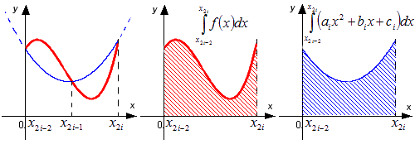

Графическая иллюстрация метода парабол (Симпсона).

При помощи красной линии изображается график функции y=f(x), синей – приближение графика y=f(x) при помощи квадратичных парабол.

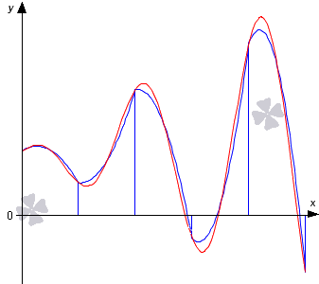

Исходная формула метода Симпсона для целочисленного интегрирования имеет следующий вид:

$$\int_{a}^{b}{f\left(x\right)dx≈\frac{h}{3}(f\left(x_{0}\right)+4\sum_{i=1}^{n}{f\left(x_{2i-1}\right)+2\sum_{i=1}^{n-1}{f\left(x_{2i}\right)+f(x_{2n}))}}}$$

Формула оценки абсолютной погрешности имеет вид:

$$|δ_{n}|≤\frac{\max_{[a;b]}\left|f^{\left(4\right)}\left(x\right)\right|*{(b-a)}^{5}}{2880n^{4}}$$

2.2 Формула трапеций

Пусть задана функция вида y = f(x), имеющая непрерывность на интервале [a; b]. Необходимо произвести вычисление определенного интеграла $\int_{a}^{b}{f\left(x\right)dx}$.

Для этого разделим отрезок [a; b] на несколько равных интервалов длины h точками a = x0 < x1 < x2 < … < xn = b. Обозначим количество полученных интервалов как n.

Найдем шаг разбиения: $h=\frac{b-a}{n}$. Узлы определяются следующей формулой: xi = a + i * h, i = 0, 1, …, n.

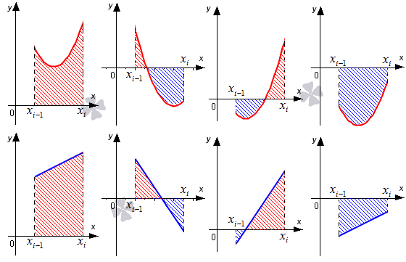

Суть метода трапеций заключается в следующем: мы можем представить определенный интеграл $\int_{a}^{b}{f\left(x\right)dx}$ в виде суммы интегралом вида $\int_{x_{i-1}}^{x_{i}}{f\left(x\right)dx}$ на каждом элементарном отрезке и в последующей приближенной замене: $\int_{x_{i-1}}^{x_{i}}{f\left(x\right)dx}≈\frac{f\left(x_{i-1}\right)+f\left(x_{i}\right)}{2}*h$.

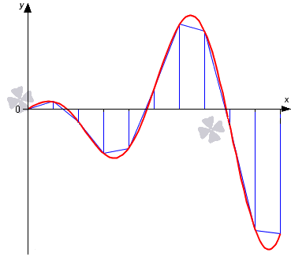

Исходная формула метода трапеций для целочисленного интегрирования имеет следующий вид:

$$\int_{a}^{b}{f\left(x\right)dx}≈\frac{h}{2}(f\left(x_{0}\right)+2\sum_{i=1}^{n-1}{f\left(x_{i}\right)+f(x_{n}))}$$

Оценка абсолютной погрешности метода трапеций высчитывается следующим образом:

$$\left|δ_{n}\right|≤\max_{[a;b]}\left|f^{''}\left(x\right)\right|*\frac{n*h^{3}}{12}=\max_{[a;b]}\left|f^{''}\left(x\right)\right|*\frac{{(b-a)}^{3}}{12n^{2}}$$

2.3 Формула Гаусса

Если квадратурная формула с n узлами является интерполяционной, то ее алгебраическая степень точности не меньше n – 1; при любых заданных узлах построение интерполяционной квадратурной формулы осуществляется за счёт выбора ее n коэффициентов. За счет же выбора n узлов интерполяционной квадратурной формулы можно добиться того, чтобы она имела возможно более высокую алгебраическую степень точности, а именно 2n-1. Задача построения такой квадратурной формулы рассматривалась Карлом Фридрихом Гауссом, им была доказана ее разрешимость.

Квадратурная формула с n узлами, алгебраическая степень которой равна 2n-1, называется квадратурной формулой Гаусса или квадратурной формулой наивысшей алгебраической степени точности.

В случае отрезка [-1,1] квадратурная формула

$$\int_{-1}^{1}{f\left(t\right)dt≈\sum_{i=1}^{n}{c_{i}f\left(t_{i}\right)}}$$

является квадратурной формулой Гаусса тогда и только тогда, когда она является интерполяционной, а ее узлы ti являются корнями многочлена Лежандра

$$P_{n}\left(t\right)=\frac{1}{2^{n}n!}\frac{d^{n}}{dx^{n}}\left({\left(x^{2}-1\right)}^{n}\right).$$

В частности, при n=2 и n=3 квадратурный формулы Гаусса для отрезка [-1;1] таковы:

$$\int_{-1}^{1}{f\left(t\right)dt≈f\left(-\frac{1}{\sqrt{3}}\right)+f\left(\frac{1}{\sqrt{3}}\right)}$$

$$\int_{-1}^{1}{f\left(t\right)dt≈\frac{5}{9}f\left(-\sqrt{\frac{3}{5}}\right)+\frac{8}{9}f\left(0\right)}+\frac{5}{9}f\left(\sqrt{\frac{3}{5}}\right)$$

Чтобы получить квадратурную формулу Гаусса для произвольного отрезка [a;b], следует сделать замену переменной

$$x=\frac{a+b}{2}+\frac{b-a}{2}t$$

в результате которой

$$\int_{a}^{b}{f\left(x\right)dx≈\frac{b-a}{2}\int_{-1}^{1}{f\left(\frac{a+b}{2}+\frac{b-a}{2}t\right)dt}}$$

Воспользовавшись квадратурной формулой Гаусса для отрезка [-1;1], получим квадратурную формулу Гаусса для отрезка [a;b]:

$$I≈\frac{b-a}{2}\sum_{i=1}^{n}{c_{i}f\left(x_{i}\right)}$$

где xi = 0.5(a+b+(b-a)ti), ti – корни многочлена Лежандра Pn(t)

Для погрешности квадратурной формулы Гаусса с n узлами справедлива оценка

$$\left|R_{n}\left(f\right)\right|≤\frac{M_{2n}{\left(n!\right)}^{4}}{{\left(\left(2n!\right)\right)}^{3}\left(2n+1\right)}{\left(b-a\right)}^{2n+1}, где$$

$$M_{2n}=\max_{[a;b]}{|f^{\left(2n\right)}\left(x\right)|}$$

Коэффициенты квадратурных формул Гаусса положительны. Поэтому использование квадратурных формул Гаусса с большим числом узлов не приводит к тем осложнениям, которые возникают при использовании формул Ньютона-Котеса.

2.4 Метод Рунге-Кутта

Данный метод численного решения дифференциальных уравнений позволяет решить задачу Коши для обыкновенных дифференциальных уравнений первого порядка.

Дадим формулировку задачи Коши для дифференциального уравнения первого порядка:

Дано однородное дифференциальной уравнение первого порядка, разрешенное относительно производной:

y' = f(x, y).

Необходимо найти решение уравнения, удовлетворяющее начальному условию:

y(x0) = y0.

То есть в задачи Коши необходимо найти кривую y(x), проходящую через заданную точку (x0, y0).

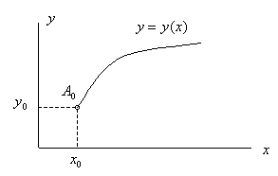

Решение задачи Коши является частным решением дифференциального уравнения при заданном начальном условии.

Метод Рунге-Кутта первого порядка (метод Эйлера)

Это простейший численный метод. Рассмотрим задачу Коши

y' = f(x, y), a <= x <= b; y(a) = y0.

Зададим равномерную сетку xi = a + i * h, i = 0, 1, …, n.

Введем обозначения y(xi) = yi. Тогда имеем вычислительную формулу для метода Рунге-Кутта первого порядка

yi+1 = yi + h * f(xi, yi), i = 0, 1, …, n-1.

Данная формула позволяет, начиная от начального условия (x0, y0) найти последовательно величины y1, y2, …, yn с шагом h и, таким образом, решить задачу Коши.

Погрешность метода

$$ε=\max_{i=\overline{0,n}}\left|y\left(x_{i}\right)-y_{i}\right|≤e^{L\left(b-a\right)}\left(b-a\right)\frac{M_{2}}{2}h$$

Здесь y(x) – точное решение; yi – численное решение;

$$L=\max_{[a;b]}\left|f_{y}^{'}\right|; M_{i}=\max_{[a;b]}\left|y^{\left(i\right)}(x)\right|$$

Метод Эйлера есть метод первого порядка точности

Метод Рунге-Кутта второго порядка точности

Вычислительная формула метода Рунге-Кутта второго порядка имеет следующий вид:

$$y_{i+1}=y_{i}+h*f(x_{i}+\frac{h}{2},y_{i}+\frac{h}{2}f\left(x_{i},y_{i}\right))$$

Погрешность метода: ε ~ (b-a)M3h2

Метод Рунге-Кутта четвертого порядка точности

Это наиболее распространенный метод решения задачи Коши. Вычислим интеграл по формуле Симпсона. Получим следующую вычислительную формулу:

$$\left\{\begin{aligned}k_{1}=h*f(x_{i},y_{i}) \\ k_{2}=h*f(x_{i}+\frac{h}{2},y_{i}+\frac{1}{2}k_{1}\left(x_{i},y_{i}\right)) \\ k_{3}=h*f(x_{i}+\frac{h}{2},y_{i}+\frac{1}{2}k_{2}\left(x_{i},y_{i}\right)) \\ k_{4}=h*f(x_{i}+h,y_{i}+k_{1}\left(x_{i},y_{i}\right)) \\ y_{i+1}=y_{i}+\frac{1}{6}[k_{1}\left(x_{i},y_{i}\right)+2k_{2}\left(x_{i},y_{i}\right)+2k_{3}\left(x_{i},y_{i}\right)+k_{4}\left(x_{i},y_{i}\right)]\end{aligned}\right.$$

Погрешность метода: ε ~ (b-a)M5h4

Схемы Рунге-Кутта имеют ряд достоинств:

1. Все они (кроме метода Эйлера) имеют хорошую точность;
2. Они являются явными, т.е. значения yi+1 вычисляются по ранее найденный значениям y1, y2, …, yi.
3. Схемы допускают введение переменного шага h

3 Выполнение задания

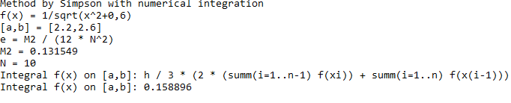

Рисунок 1 – формула Симпсона

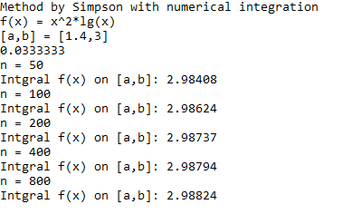

Рисунок 2 – формула трапеций

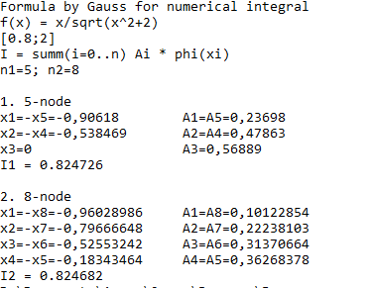

Рисунок 3 –формула Гаусса

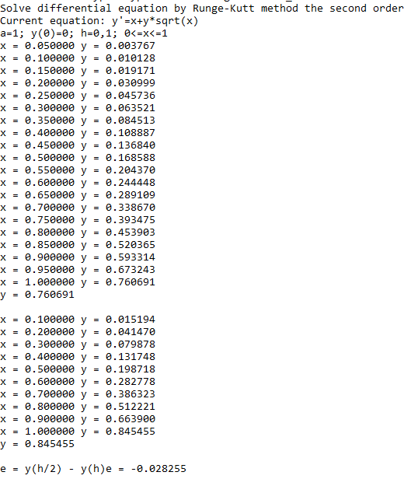

Рисунок 4 – метод Рунге-Кутта

Приложение А

Листинг программы #1

#include <iostream>

#include <iomanip>

#include <cmath>

#include <algorithm>

using namespace std;

double f(double x) {

return 1 / sqrt(x * x + 0.6);

}

int main(int argc, char const *argv[])

{

cout << "Method by Simpson with numerical integration\n";

cout << "f(x) = 1/sqrt(x^2+0,6)\n";

cout << "[a,b] = [2.2,2.6]\n";

double a = 2.2, b = 2.6, e = 0.0001;

cout << "e = M2 / (12 * N^2)\n";

double M2 = max((3 * a * a / (a * a + 0.6) - 1) / pow(sqrt(a * a + 0.6),3),

(3 * b * b / (b * b + 0.6) - 1) / pow(sqrt(b * b + 0.6),3));

cout << "M2 = " << M2 << endl;

int N = round(sqrt(M2 / 12 / e));

cout << "N = " << N << endl;

int n = N / 2;

double h = (b - a) / N;

double integral = 0, s1 = 0, s2 = 0;

integral += f(a);

for (int i = 1; i <= n - 1; i++) s1 += f(a + 2 * i * h);

for (int i = 1; i <= n; i++) s2 += f(a + (2 * i - 1) * h);

integral += 2 * s1 + 4 * s2 + f(b);

integral *= h / 3;

cout << "Integral f(x) on [a,b]: h / 3 * (2 * (summ(i=1..n-1) f(xi)) + summ(i=1..n) f(x(i-1)))\n";

cout << "Integral f(x) on [a,b]: " << integral << endl;

return 0;

}

Листинг программы #2

#include <iostream>

#include <iomanip>

#include <cmath>

#include <algorithm>

using namespace std;

double f(double x) {

return x * x * log10(x);

}

int main(int argc, char const *argv[])

{

cout << "Method by Simpson with numerical integration\n";

cout << "f(x) = x^2*lg(x)\n";

cout << "[a,b] = [1.4,3]\n";

double a = 1.4, b = 3, e = 0.0001;

double integral_1 = 0, integral_2 = 0.1;

int n = 50;

cout << 1.0 / 3 * (integral_2 - integral_1) << endl;

while (1.0 / 3 * (integral_2 - integral_1) >= e) {

integral_1 = integral_2;

a = 1.4 + pow(e, 0.5);

cout << "n = " << n << endl;

double h = (b - a) / n, s1 = 0;

integral_2 = 0;

integral_2 += f(a) / 2 * (a - 1.4) + f(b) / 2 * (b - (a + (n - 1) * h));

for (int i = 1; i <= n - 1; i++)

s1 += f(a + i * h) / 2 * (a + (i + 1) * h - (a + (i - 1) * h));

integral_2 += s1;

cout << "Intgral f(x) on [a,b]: " << integral_2 << endl;

n *= 2;

}

return 0;

}

Листинг программы #3

#include <iostream>

#include <iomanip>

#include <cmath>

#include <algorithm>

using namespace std;

double f(double x) {

return x / sqrt(x * x + 2);

}

int main(int argc, char const *argv[])

{

cout << "Formula by Gauss for numerical integral\n";

cout << "f(x) = x/sqrt(x^2+2)\n";

cout << "[0.8;2]\n";

cout << "I = summ(i=0..n) Ai * phi(xi)\n";

double a = 0.8, b = 2.0;

cout << "n1=5; n2=8\n";

cout << "\n1. 5-node\n";

cout << "x1=-x5=-0,90618 A1=A5=0,23698" << endl <<

"x2=-x4=-0,538469 A2=A4=0,47863" << endl <<

"x3=0 A3=0,56889\n";

double x1[5] = {-0.90618, -0.538469, 0, 0.538469, 0.90618};

double A1[5] = {0.23698, 0.47863, 0.56889, 0.47863, 0.23698};

double summ = 0;

for (int i = 0; i < 5; i++) {

summ += A1[i] * (b - a) / 2 * f((a + b) / 2 + (b - a) / 2 * x1[i]);

}

cout << "I1 = " << summ;

cout << endl << "\n2. 8-node\n";

cout << "x1=-x8=-0,96028986 A1=A8=0,10122854" << endl <<

"x2=-x7=-0,79666648 A2=A7=0,22238103" << endl <<

"x3=-x6=-0,52553242 A3=A6=0,31370664" << endl <<

"x4=-x5=-0,18343464 A4=A5=0,36268378\n";

double x2[8] = {-0.96028986, -0.79666648, -0.52553242, -0.18343464, 0.18343464, 0.52553242, 0.79666648, 0.96028986};

double A2[8] = {0.10122854, 0.22238103, 0.31370664, 0.36268378, 0.36268378, 0.31370664, 0.22238103, 0.10122854};

summ = 0;

for (int i = 0; i < 8; i++) {

summ += A2[i] * (b - a) / 2 * f((a + b) / 2 + (b - a) / 2 * x2[i]);

}

cout << "I2 = " << summ;

return 0;

}

Листинг программы #4

#include <iostream>

#include <iomanip>

#include <cmath>

#include <algorithm>

using namespace std;

double f(double x, double y) {

return x + y * sqrt(x);

}

int main(int argc, char const *argv[])

{

cout << "Solve differential equation by Runge-Kutt method the second order\n";

cout << "Current equation: y'=x+y*sqrt(x)\n";

cout << "a=1; y(0)=0; h=0,1; 0<=x<=1\n";

double a = 0, h[2] = {0.05, 0.1}, x, y[2] = {0, 0};

for (int j = 0; j < 2; j++) {

x = a;

for (int i = 0; i < 1 / h[j]; i++) {

x += h[j];

y[j] += h[j] * f(x + h[j] / 2, y[j] + h[j] / 2 * f(x, y[j]));

cout << fixed << setprecision(6) << "x = " << x << " y = " << y[j] << endl;

}

cout << "y = " << y[j] << endl << endl;

}

cout << "e = y(h/2) - y(h)";

cout << "e = " << (y[0] - y[1]) / 3 << endl;

return 0;

}

Приложение Б

График функции и численный точный результат #1

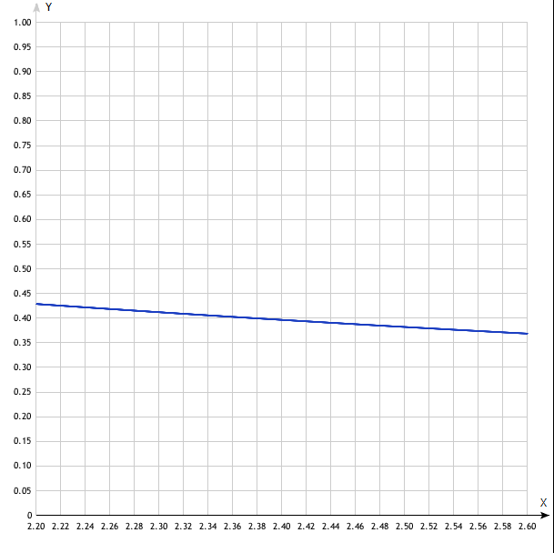

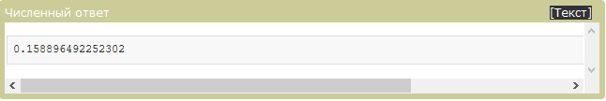

График функции и численный точный результат #2

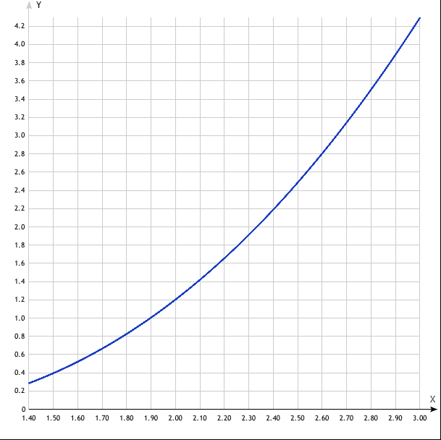

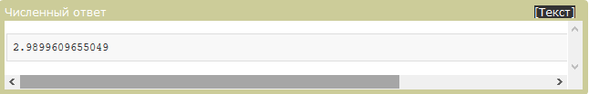

График функции и численный точный результат #3

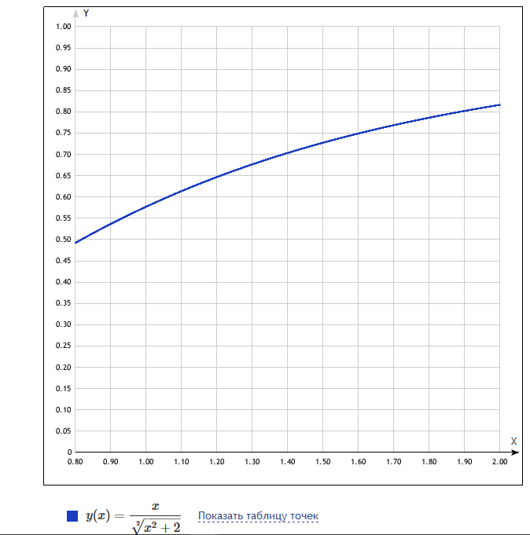

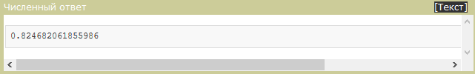

График функции #4

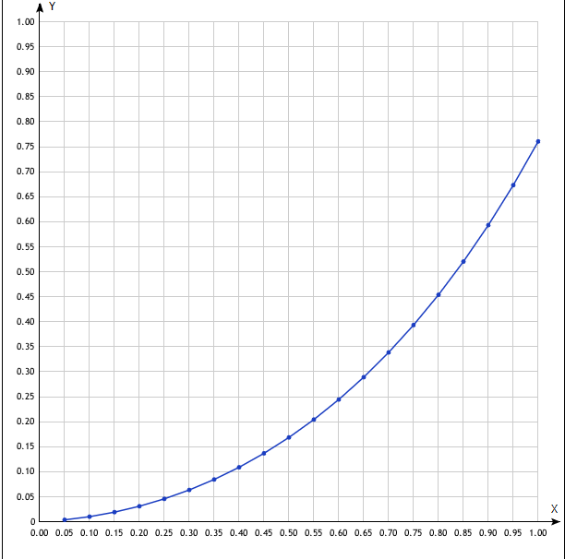

Вывод

В ходе данной лабораторной работы были рассмотрены методы численного интегрирования и решения обыкновенных дифференциальных уравнений: метод Симпсона, метод трапеций, формула Гаусса, метод Рунге-Кутта. В каждом из методов численного интегрирования были изучены основные формулы для приближенного вычисления определенного интеграла заданной функции. Так же были посчитаны значения интегралов, и их погрешности относительно точных результатов. Были изучены квадратурные формулы Гаусса, которые для определенного числа узлов давали более точную формула для вычисления. В совокупности формула Гаусса включает в себя целое семейство различных квадратурных формул для интерполяционной функции. Были изучены основные формулы метода Рунге-Кутта для различных степеней точности для численного решения однородных дифференциальных уравнений. В каждой подзадачи ответы совпали с точными с учётом заданной в условии погрешности.